ППоделиться

7 свежих безумных фактов, которые наука узнала о человеческом теле
Люди столетиями вскрывали себе подобных, тщательно документируя всё, что находили внутри. И сейчас нам кажется, что мы, люди, уже знаем всё, что нам нужно знать о наших телах. Представляю вам подборку, которая убедит вас, что это далеко не так.
1. Прямо сейчас в вашем лице живут маленькие клещи
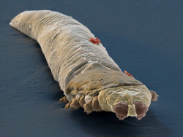
Demodex brevis
Как-то раз в 2014 году учёные направили мощный электронный микроскоп на поверхность человеческого лица и с тех пор не перестают вопить: в высоком разрешении среднестатистическая человеческая физиономия похожа на лунный ландшафт, и в наших порах, прямо сейчас, живут крошечные паукообразные, ныне известные как «demodex brevis».
Да-да, в порах. Исследователи установили, что 100% людей носят в своих лицах огромные колонии микроскопических пауков.
2. Эй, прекратите царапать кожу! Без неё нам не выжить
Нетрудно догадаться, что некоторые люди очень плохо реагируют на уйму пауков, регулярно устраивающих рейв-вечеринки в их коже. В настоящий момент считается, что заболевание кожи, известное как «розовые угри» и приводящее к воспалению и сыпи, может быть вызвано иммунной реакцией нашего организма на этих микроскопических лавкрафтовских монстров.
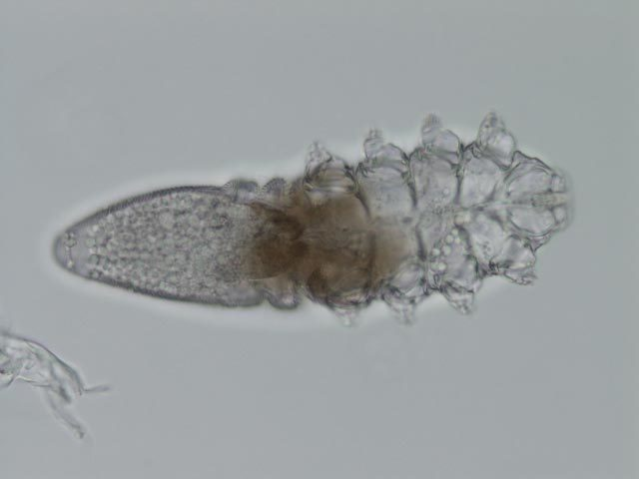
Однако жизнь у наших маленьких сожителей не слишком радужная. Живут они очень недолго, поскольку природа не потрудилась наделить их задним проходом. Так что хватает их лишь на то, чтобы поесть, отложить яйца и умереть. И это своего рода плюс: по крайней мере, миллионы пауков, живущих в вашем лице, не будут использовать его в качестве туалета.
Ой, подождите-ка, здесь ещё говорится, что все фекалии просто хранятся у них внутри, а когда они умирают, всё это высвобождается наружу, по всему нашему лицу.
Ну извините. У этой новости плюсов нет.
3. Микробы в нашем кишечнике влияют на нашу жизнь
Медицина всегда знала, что мы буквально набиты крошечными созданиями под названием «кишечная микрофлора», и эти создания могут как помогать нам, так и вредить.
Но лишь совсем недавно мы смогли оценить всю степень их влияния. Она настолько велика, что сейчас многие считают нашу внутреннюю экосистему отдельным органом, который так же важен, как печень, поджелудочная железа или мочевой пузырь.
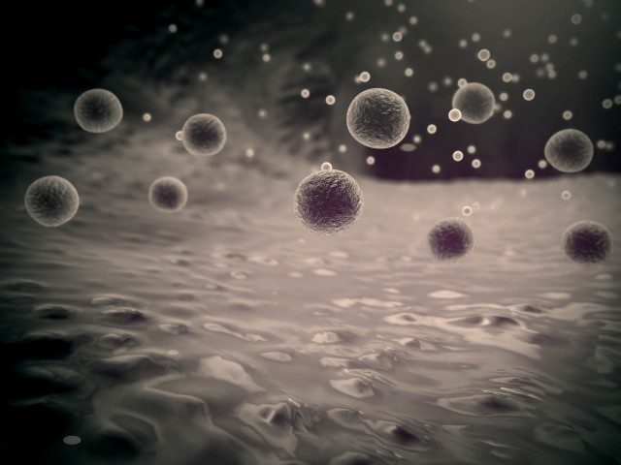
Микроорганизмы в наших внутренностях участвуют в регуляции обмена веществ, помогают иммунной системе и сражаются с болезнями. И они вовсе не какая-то мелочь — прямо сейчас внутри вас живёт около ста триллионов микроорганизмов, и их вес варьируется от 1 до 2 килограммов от общего веса вашего тела.
4. Не все кишечные микробы настроены дружелюбно
Последние исследования показали, что некоторые разновидности кишечных микроорганизмов эволюционировали настолько, что оказались способны влиять на блуждающий нерв — тот, что связывает мозг и кишечник, так что они вполне могут заставить нас есть определённые продукты.
Эти микробы, оказывается, предпочитают сладости или продукты с высоким содержанием жиров вместо какой-нибудь здоровой альтернативы, так что именно они могут оказаться одной из причин, по которой некоторые из нас имеют неуправляемое пристрастие, например, к пиву с сыром, который мы едим до тех пор, пока не начинаем потеть обезжиренным молоком.
Выпуская химические вещества, стимулирующие нашу нервную систему и возбуждающие эту тягу, или, наоборот, стимулируя наши центры удовольствия, если их требования выполняются, микробы весьма эффективно формируют наш рацион питания, сообразуясь со своими прихотями. Считается также, что эти внутренние кукловоды могут быть частично ответственны за сегодняшние эпидемии диабета и ожирения.
К счастью, микробов можно побить на их же собственном поле. Преодолевая навязываемую микробами тягу к еде, мы можем, по сути, заморить их голодом. Ведь соблюдение диеты — это практически геноцид. Так что, прислушавшись как следует, вы сможете услышать мучительные крики своих кукловодов.
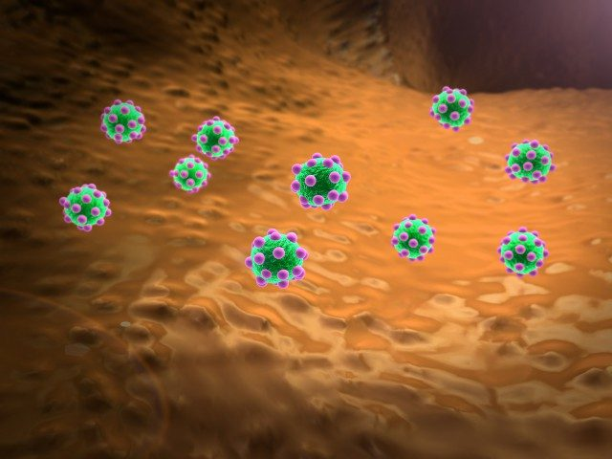
5. Совсем недавно в наших коленях обнаружили новую часть тела
Мы всегда полагали, что колени — это то, что позволяет нам без падения поднимать разные вещи с пола.
Но наши колени устроены удивительно сложно, настолько тонко, что множество операций на коленях заканчивается неудачей. Часто разочарованные хирурги пишут, что даже после удачной операции на коленях люди всё равно не могут ходить так, как раньше. И так продолжалось до 2013 года.
Именно тогда несколько бельгийских хирургов решили, что в их понимании анатомии человеческих коленей чего-то явно не хватает, и отправились на поиски этой тайны.
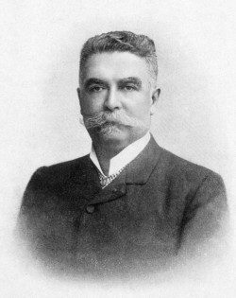
Пол Сегонд
И обнаружили в колене ранее неизвестную связку, которая способна разрешить многие загадки этой части тела.
Наличие этой связки теоретически предполагалось ещё в 1879 году, когда французский хирург Пол Сегонд настаивал на том, что в наших коленях больше четырёх связок. Он даже утверждал, что обнаружил одну новую связку, но так и не уточнил, где именно.
Теперь, когда бельгийское открытие подтвердило существование штуковины, которую они назвали «переднелатеральная связка», её детальное изучение, вероятно, приведёт к увеличению числа успешных операций на колене.
6. Учёные нашли стволовые клетки в зубах взрослого человека
Стволовые клетки — это «Т-1000» нашего тела. Они могут трансформироваться во всё что угодно. Они — Святой Грааль медицинской науки, так как управление стволовыми клетками даёт возможность выращивать новые органы тогда, когда это необходимо, не дожидаясь очереди на трансплантацию.
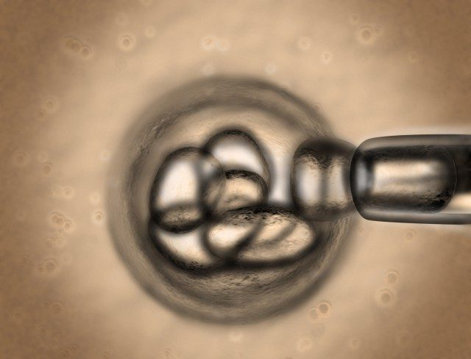
Подвох в том, что стволовые клетки существуют только внутри человеческого зародыша. Тогда же появилась концепция под названием «сбор урожая эмбрионов», которая по понятным причинам весьма расстраивала многих людей.
К счастью, это предположение учёных оказалось ложным, и они нашли способ исследования стволовых клеток без создания антиутопии в стиле «Матрицы», потому что совсем недавно были обнаружены стволовые клетки в зубах взрослого человека.
Это открытие оспаривает также давнее предположение о том, что стволовые клетки работают только в одном направлении. То есть что они, начавшись как собственно клетки, могут превратиться во что-то более конкретное, но не наоборот.
В указанном выше случае учёные, обнаружившие клетки в зубах, никак не могли понять, как они туда попали. А затем увидели, как нервные клетки в зубах спонтанно превращаются в клетки стволовые! Это, по сути, биологический эквивалент прокручивания фарша назад.
После того как то же самое явление было обнаружено у крыс, исследователи решили посмотреть, что произойдёт, если выстрелить в эти клетки лазером. В ходе эксперимента клетки, стимулируемые лазером, восстанавливали повреждённые зубы в два раза быстрее.
И теперь учёные думают над тем, смогут ли они использовать мягкие внутренние ткани наших зубов для того, чтобы вырастить из них другие виды тканей.
7. В нашем мозгу есть выключатель
В медицине, которую нам демонстрирует Голливуд, закономерно, что если вы получаете удар по голове, то теряете сознание. И будете без сознания до тех пор, пока не начнётся следующая сцена фильма.
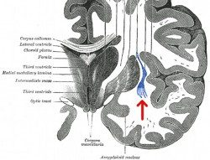
Claustrum
Если нечто подобное произойдёт с вами в реальной жизни, шансы на то, что вы когда-нибудь встанете, весьма и весьма призрачны. А самое главное, до недавнего времени учёные до конца не понимали, почему вообще такое происходит.
Так продолжалось до 2014 года. В прошлом году учёные, возможно самые безумные из них, в ходе зондирования человеческого мозга установили, что у нас есть в буквальном смысле слова выключатель сознания.
Вообще-то тот эксперимент проводился в рамках исследования эпилепсии, но то, что специалисты обнаружили попутно, было биологическим эквивалентом кнопки питания на компьютере, которую можно удерживать до тех пор, пока экран не потемнеет. Учёные обнаружили, что стимуляция этой области, получившей название сlaustrum, слабым электрическим током приводит к потере сознания. А после повторной стимуляции этой области сознание возвращается.
Метки: наука, факты, человеческий мозг, человеческий организм

